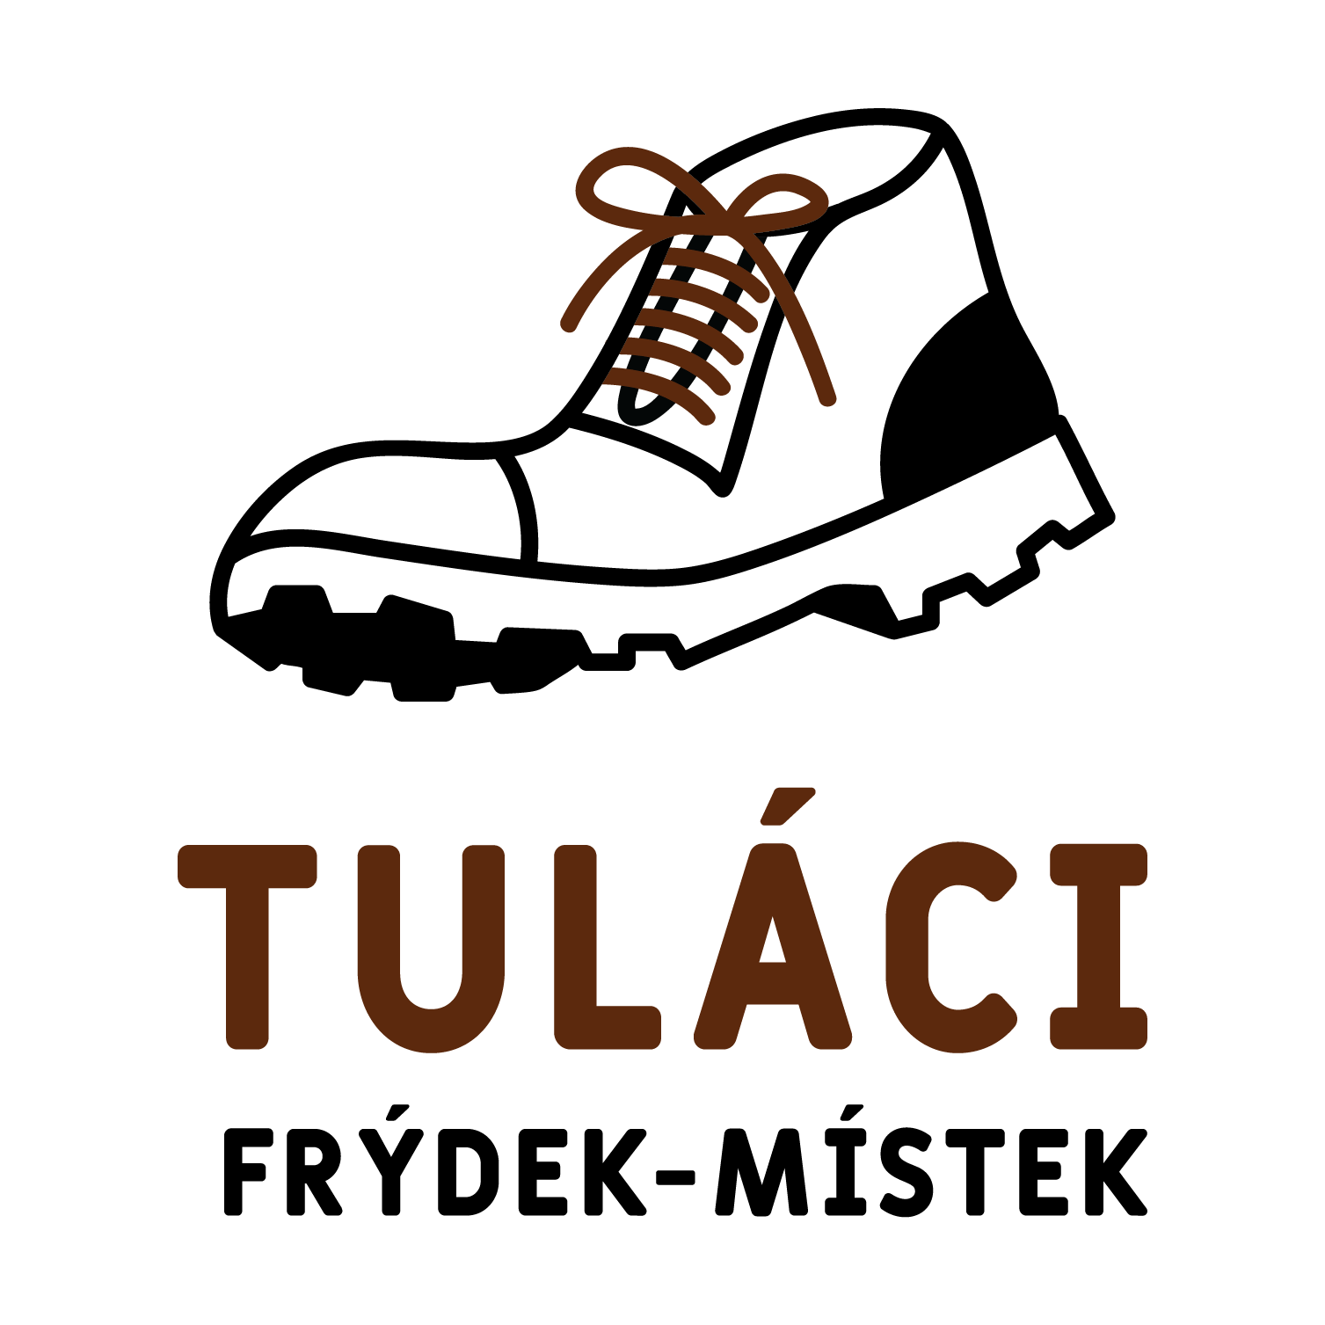

Tábor 2021 – Turistická základna Zámek – Náchod
(21. - 29. 8. 2021)
Plánujeme navštívit:
- Domek Boženy Němcové v Červeném Kostelci (muzeum + zahrada B. Němcové, pomník Viktorky)
- Skalní město Ostaš - stolová hora s působivými skalními útvary (Horní a Dolní labyrint)
- Kočičí skály - Kočičí hrad
- Broumovské stěny (skalní útvary Veverka, Kočka, Želva, atd.)
- Šonov – návštěva kovářské dílny – ozdobné předměty uměleckého kováře Ondřeje Klíra
- Běloves – Malé lázně s dvěma minerálními prameny
- Dobrošov – předválečné opevnění + Jiráskova chata s rozhlednou
- Náchod – město a zámek

